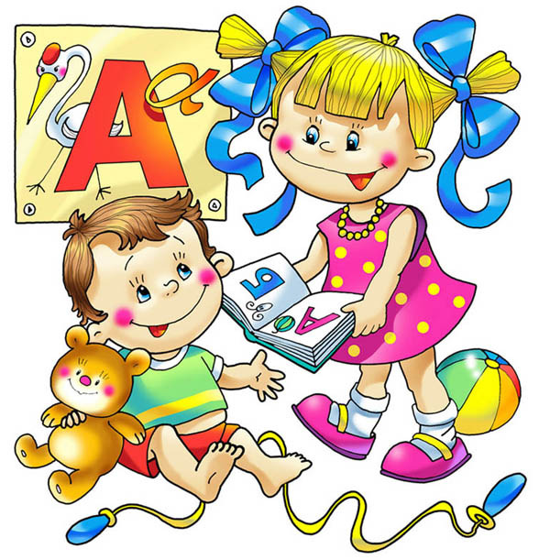

Творческий проект «Такая разная азбука» (презентация)

Руководитель проекта:
учитель начальных классов
МОУ Бутурлиновская сош №4,
Левченко Елена Владимировна,
учащиеся 1 «а» класса.

Паспорт проектной работы

Название проекта: «Такая разная азбука»
Руководитель проекта: Левченко Елена Владимировна
Вид проекта: информационный, исследовательский, творческий
Продолжительность проекта: долгосрочный
Учебные дисциплины ( в рамках которых проводится работа): обучение грамоте, технология, изобразительное искусство
Состав учащихся: ученики 1 «а» класса

Актуальность выбранной темы объясняется поиском решения для создания условий адаптации первоклассников, формирование самооценки у младших школьников.

Цели проекта:
- Образовательная – расширить, уточнить и пополнить знания детей о буквах русского алфавита,обобщать полученные знания и применять их на практике;
- Развивающая – развивать умения работать с дополнительной литературой, развивать творческие способности, развивать коммуникативные умения.
- Воспитательная – воспитывать личную ответственность за выполнение коллективной работы; способствовать укреплению единства класса; учить строить дружеские отношения со сверстниками.

Задачи проекта: способствовать лучшему изучению букв русского алфавита, изготовить буквы, используя разные предметы, применить изготовленные азбуки на уроках русского языка.

Оборудование: рисунки учеников, фантики от конфет, пластилин , стихи о буквах источники литературы, мультимедийная презентация, плакат «Город букв».

Результат: создать альбомы « Сладкая азбука», «Необычная азбука».

Практическая значимость: использование проектной деятельности обеспечивает развитие способностей детей, самостоятельного поиска, развитие коммуникативности, толерантности, креативности.

Ход мероприятия
1. Организационный момент.
« Долгожданный дан звонок,
Начинается урок.
Ты сиди за партой стройно
И веди себя достойно»
Объяснение особенностей проектной деятельности.
Распределение групп.
На партах стоят таблички: «Сладкая азбука», « Пластилиновая азбука», « Азбука – Мультяшка», « Ассоциативная азбука». Учитель познакомит учеников с «Азбукой деревьев и растений».
2. Формулирование темы и целей деятельности на уроке.
-Ребята, мы сегодня проведем урок, но он будет немного необычен. Отгадайте загадку.
« 33 родных сестрицы ,
Писанных красавицы,
На одной живут странице,
И повсюду славятся» (Азбука)
Слайд 1.Появляется тема проекта: «Такая разная азбука».
- Какие цели поставим перед собой? Научиться действовать в группе, выбирать главное, создать разные азбуки, использовать их на уроках обучения грамоте на этапе изучения новой буквы, на уроках русского языка для развития орфографической азбуки.
3. Подготовительный этап.
Слайд 2. История азбуки.
Учитель рассказывает о создании азбуки.
Слово « азбука» произошло от названий двух первых букв славянской азбуки А (Аз) и Б (Буки). Великое дело создания славянской азбуки совершили братья Константин (при Крещении принявший имя Кирилл) и Мефодий. В IX веке в Византии, в городе Солунь, жили эти братья. Были они мудрые и образованные и хорошо знали славянский язык. Главная заслуга принадлежит Кириллу. Мефодий был верным помощником. Кирилл смог уловить в звучании знакомого ему с детства славянского языка основные звуки и найти для каждого из них буквенные обозначения. Взяв греческий алфавит, он приспособил его для звуков славянского языка. Так что наша азбука – « дочка» греческого алфавита.
Слово «алфавит» происходит от названия первых двух букв греческого алфавита «альфа» и «вита».
24 мая во всем мире празднуется День славянской письменности в честь братьев Кирилла и Мефодия».
Слайд 3. Пословицы
- Послушайте пословицы об азбуке.
- Аз да Веди страшат, что медведи.
- Грамоте учиться всегда пригодится.
- Если хочешь знать истину, начинай с азбуки.
- Азбука – к мудрости ступенька.
Каждая группа объясняет смысл пословиц.
Слайд 4.Это интересно
Учитель рассказывает:
« Самыми молодыми в русском языке являются буквы Э ( введена около 250 лет назад) и Ё ( введена в 1979 году, но долгое время была не у дел).
Буква А, хоть и первая в алфавите, но в начале коренных русских слов, за исключением ах, ага, ай, никогда не пишется».
Слайд 5. Азбука
- Ребята, какую азбуку вы встречали? Может, дома у вас своя есть любимая азбука, по которой вы учитесь или учились читать? (дети рассказывают).
- А мне встречались разные. Например, «Азбука в загадках», «Живая азбука», «Азбука с именами» и многие другие. Но мы с вами сегодня составим свои азбуки, которые будут нужны и полезны на уроках русского языка и литературного чтения.
4.Разработка составных частей проекта и иллюстрирование.
Слайд 6 - 7. Сладкая азбука
Ученики этой группы собирали фантики от конфет в соответствии с алфавитом. На уроке подготовили альбом и вклеили фантики на нужную букву.
Физкультминутка
Мы ногами топ- топ,
Мы руками хлоп – хлоп,
Мы глазами миг – миг,
Мы плечами чик – чик,
Раз – туда, раз – сюда,
Повернись вокруг себя.
Раз – присели, два – привстали,
Руки к солнышку подняли.
Слайд 8 - 9. Азбука – мультяшка.
Эта группа детей подготовила картинки с героями мультфильмов. Собрав на нужную букву, вклеили в альбом и подготовили стихи. На уроках письма, при знакомстве с новой буквой, ученики каллиграфически правильно записывали заглавные и прописные буквы. Позже, изучив буквы, ребята запишут имена героев мультфильмов.
Слайд 10-11. Ассоциативная азбука
Ученики этой группы, с помощью родителей, рисовали рисунки «На что похожа буква». Все работы собраны в альбом.
Слайд 12. Азбука деревьев и растений.
С этой азбукой учеников знакомит учитель. Её можно использовать на уроках окружающего мира.
Слайд 13. Пластилиновая азбука
Группа ребят лепили из пластилина буквы русского алфавита для Города букв. Этот город необычный, в нем есть улицы: Гласных, Согласных, переулок Звонких, переулок Глухих, шоссе ъ и ь знаков. Созданные буквы, стали жильцами на этих улицах и достойно заняли домики, которые прикрепили в классе.
Слайд 14. Азбука - к мудрости ступенька.
Звучит песня «Азбука».
Учитель читает стих С.Я.Маршака.
«Ты эти буквы заучи
Их три десятка с лишком,
Но для тебя они ключи
Ко всем хорошим книжкам,
В дорогу взять не позабудь
Ключей надёжных связку,
В любой рассказ найдёшь ты путь
Войдёшь в любую сказку».
5. Испытание проекта
Каждая группа защищает свою созданную азбуку, составленную в ходе проекта.
6.Самоанализ проектной деятельности.
7. Итог урока. Рефлексия.
-Какая задача стояла на уроке? У кого были затруднения? Дайте эмоциональную окраску своей работе.
- Надеюсь, что этот проект будет нам полезен на всех уроках русского языка и литературного чтения. Спасибо всем за работу.

Использованная литература:
- Волина В.В. Русский язык в рассказ, сказках, стихах – М.: АСТ, 1996.
- Господникова М.Р. Проектная деятельность учащихся в начальной школе - Волгоград: Учитель, 2009.
- Жиренко О.Е., Гайдина Л.И. Учим русский с увлечением: Формирование орфографической грамотности: 1-4 классы. – М.: 5 за Знания, 2007.
- Моршнева Л.Г. Занимательные упражнения по русскому языку . Начальная школа. Саратов: Лицей, 2004.
- Соболева А.Е., Краснова С.В.Чтение с увлечением. – М.: Эксмо, 2009.
- http: sol net.ru

